实验三 函数结构程序设计
班级：软件1班 |  | 学号：202041404130 |  |  | 姓名：张瀚
第1题 | 第2题 | 第3题 | 第4题 | 第5题 | 第6题 | 总成绩
一．【实验目的】
    - 熟练掌握函数的定义、声明和调用。
    - 熟练掌握使用函数编写程序。
    - 掌握函数的实参、形参和返回值的概念及使用。
二．【实验内容】
    - 程序功能：输入两个正整数m和n(1<=m<=n<=10000)，输出第m项至第n项之间所有的Fibonacci数。Fibonacci序列（第1项起）：1 1 2 3 5 8 13 21…。要求定义并调用函数fib(n)，返回第n项Fibonacci数。例如，fib(7)的返回值是13。程序运行结果如下图。
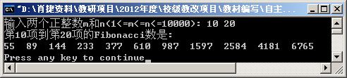
程序清单：
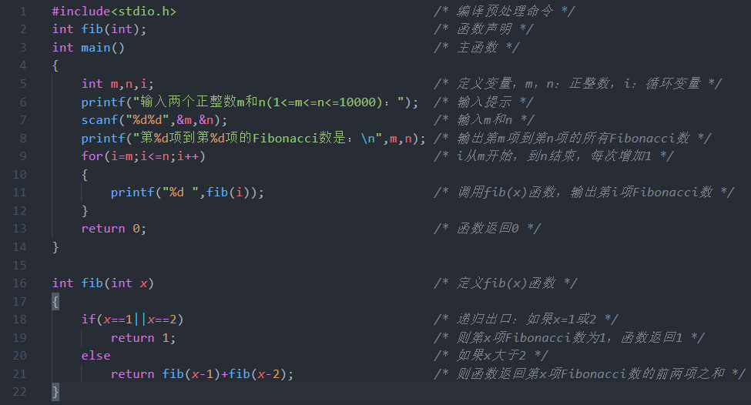
运行结果：
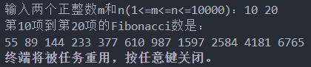
    - 程序功能：输入两个正整数m和n(1<=m<=n<=10000)，输出m到n之间的所有完数（完数就是因子和与它本身相等的数）。要求定义并调用函数factorsum(i)，它的功能是返回i的因子和。例如：factorsum(12)的返回值是16（1+2+3+4+6）。运行结果如下图。
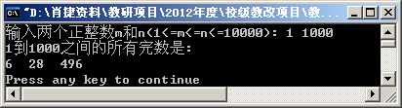
程序清单：
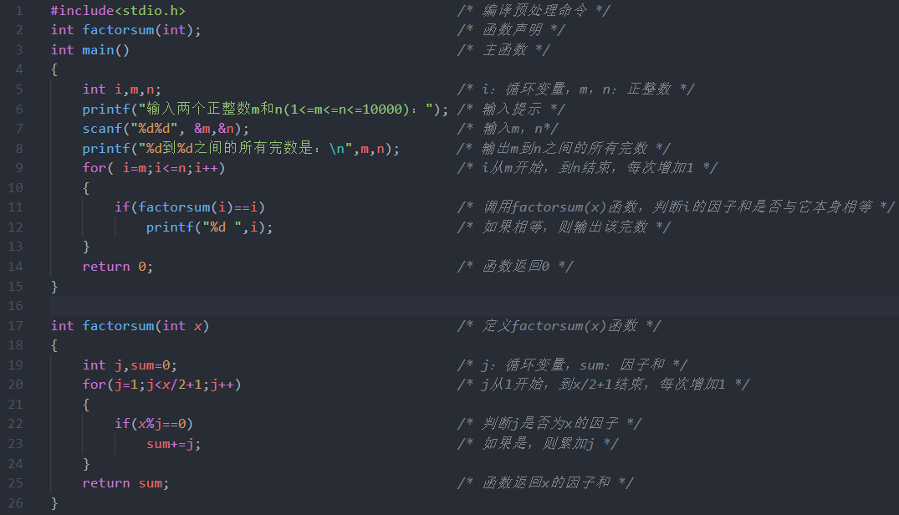
运行结果：
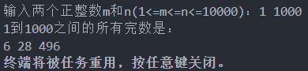

    - 输入正整数n，将其转换为二进制数并输出转换结果。要求定义并调用函数dectobin(n)，计算并返回n的二进制数。例如：调用dectobin(13)，返回1101。运行结果如下图。
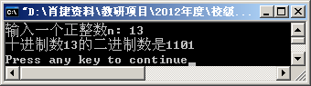
程序清单：
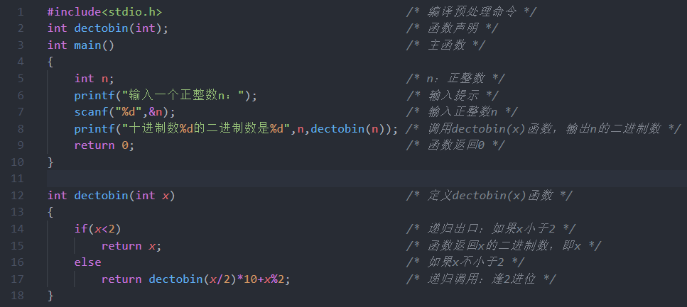
运行结果：
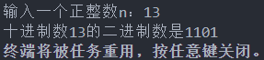
    - 程序功能：定义递归函数fact(n)计算表达式t=n!的值（n>=0）。在主函数中输入n，调用递归函数fact(n)求出t的值，最后输出t值。程序运行结果如下图。
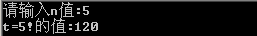
程序清单：
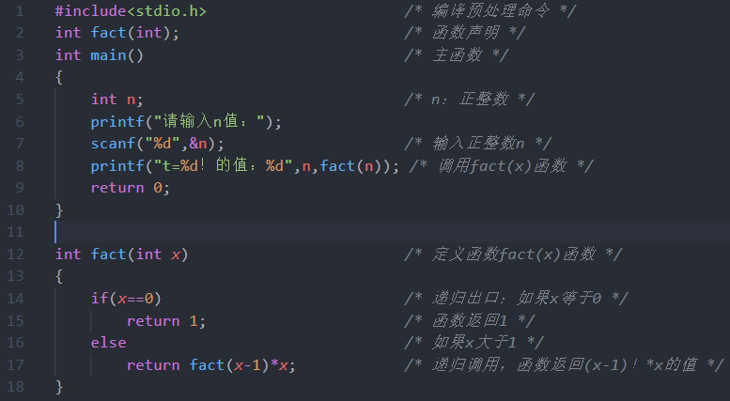
运行结果：
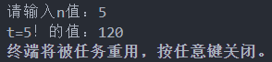
    - 程序功能：定义递归函数fun(n)计算表达式t=1*3*5*7*…*(2n-1)的值（n>=1）。在主函数中输入n，调用递归函数fun(n)求出t的值，最后输出t值。程序运行结果如下图。
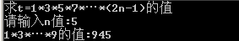
程序清单：
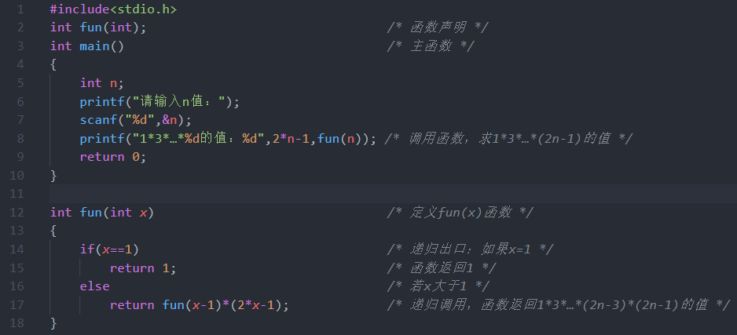
运行结果：
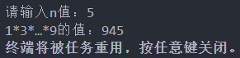

    - 程序功能：定义递归函数fun(n,x)求n阶勒让德多项式的值，在主函数中输入整数n（n>=0）和实数x，调用递归函数fun(n,x)计算并返回n阶勒让德多项式的值，最后输出计算结果。程序运行结果如下图。递归公式如下：
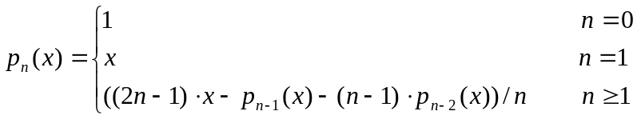
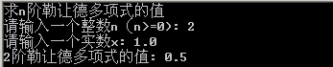
程序清单：
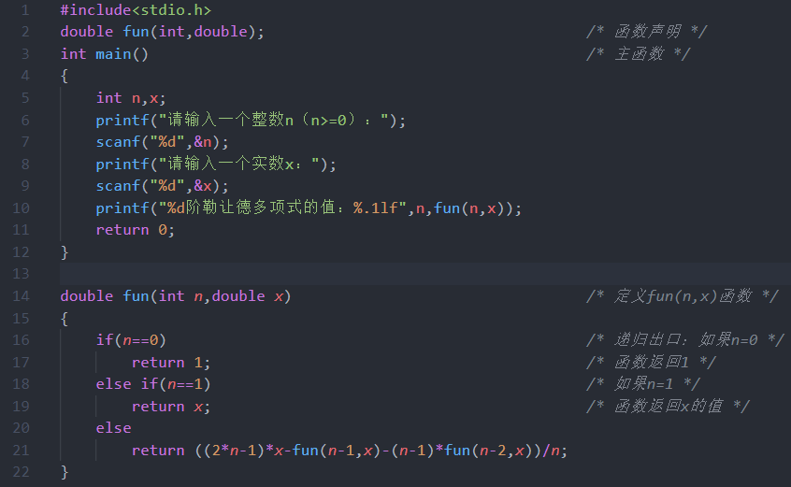
运行结果：
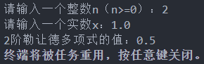
三．【实验总结】
总结练习过程中遇到的问题，列出解决问题的方法，谈谈体会。

- 函数的递归调用，使用方法灵活，未能熟练掌握，逻辑思维要求较高
解决方法：翻阅教材，搜寻相关用法，理解“递归”的含义
- 某些函数的定义较为困难，例如第3题的十进制转二进制。
解决方法：仿照十进制的“逢十进位”，按照“逢二进位”的规则从末位到最高位依次算出二进制数各个数位的数

